TIRGUS IZPĒTE
publisko iepirkumu likumā nereglamentētajam iepirkumam
„Mācību līdzekļu piegāde Daugavpils pilsētas
30.pirmsskolas izglītības iestādes vajadzībām”
Iepirkuma identifikācijas Nr. D30.PII2020/1

TEHNISKĀ SPECIFIKĀCIJA

A DAĻA

N.p.k. | Autors, nosaukums, izdevējiestāde | Plānotais eksemplāru skaits | Cena par vienību EUR bez PVN
I DARBA BURTNĪCAS
1. | Andersone G., Arājs R., Drulle V., Ikale I., Krastiņa E., Volāne E. „Raibā pasaule Skaitļi un pirkstiņdarbi”.6 gadi Apgāds Zvaigzne ABC | 24
2. | Lauku avīzes izdevniecība latviešu valodā, „Burtiņgrāmatiņa – lasi, raksti, krāso 5+ | 24
3. | V.Bauma „Rakstu burtus”(darba burtnīca) pirmsskok. vec. bērniem | 24
4. | V.Bauma „Rakstu ciparus”(darba burtnīca) pirmsskok. vec. bērniem | 24
5. | Г.Андерсоне, Э.Унама „Начинаю писать” От точек к буквам | 24
II MĀCĪBU LĪDZEKĻI
1. | Anspoka Z., Birzgale E., Dzērve I., Gribuste E., Leite I.  «Sākam mācīties! Pirmā daļa». Izdevniecība “Lielvārds” | 1
2. | Anspoka Z., Birzgale E., Dzērve I., Gribuste E., Leite I.  «Sākam mācīties! Otrā daļa». Izdevniecība “Lielvārds” | 1
3. | Anspoka Z., Birzgale E., Dzērve I., Gribuste E., Leite I.  «Sākam mācīties! Trešā daļa». Izdevniecība “Lielvārds” | 1
4. | Anspoka Z., Birzgale E., Dzērve I., Gribuste E., Leite I.  «Sākam mācīties! Pirmā daļa. Skolotāja grāmata». Izdevniecība “Lielvārds” | 1
5. | Anspoka Z., Birzgale E., Dzērve I., Gribuste E., Leite I.  «Sākam mācīties! Otrā daļa. Skolotāja grāmata». Izdevniecība “Lielvārds” | 1
6. | Anspoka Z., Birzgale E., Dzērve I., Gribuste E., Leite I.  «Sākam mācīties! Trešā daļa. Skolotāja grāmata». Izdevniecība “Lielvārds” | 1
7. | Kaže D. “Lasīsim kopā!”. Izdevniecība RaKa | 1
8. | Purēns V. “Dabas pētnieka gudrības grāmata”. Izdevniecība RaKa | 1
9. | Purēns V. “Dabas pētnieka darba burtnīca”. Izdevniecība RaKa | 1
10. | Purēns V. “Es un citi, es un Latvija. 1.daļa”. Izdevniecība RaKa | 1
11. | Purēns V. “Es u citi, es un Latvija. 2.daļa”. Izdevniecība RaKa | 1
12. | Purēns V. “Es u citi, es un Latvija. 3.daļa”. Izdevniecība RaKa | 1
13. | Bumbiere D. “Burtu paslēpes”. Izdevniecība RaKa | 1
14. | Kriķe R. “Mazais policists”. Apgāds Zvaigzne ABC | 2
15. | Irbe I., Timermane A. “Mana grāmatiņa 6-7.gadi. Sports. Skolotāja grāmata”. Izdevniecība RaKa | 1
16. | Grīnvuda E. „Visas manas emocijas” | 2
17. | Atlants bērniem - Latvija | 1
18. | Līdaka J. „Lasu un izprotu” | 1
19. | Саксе А. Сказки о цветах (латышский букет) | 1
20. | Ziemassvētku pelēna noslēpums | 1
21. | Kustīgās bildītes „Lauku sētā” „Mašīnas”, „Mājas”,  „Mežā” , „Gadalaiki” | 1
22. | B.Brice „Ķociņu spēle” RAKA | 1
23. | Varu un daru testi 6 gadi | 1
24. | Saskaitīšana un atņemšana. Treniņburtnīca. 6-7 gadi, izd.Zvaigzne ABC | 1
25. | Mācības pašiem mazākajiem. Dienas režīms. 16 māc. kartītes | 1
26. | Mācības pašiem mazākajiem „Emocijas” 16 māc. kartītes | 1
27. | Mācības pašiem mazākajiem „Viens-daudz” 16 māc. kartītes | 1
28. | Mācības pašiem mazākajiem „Rīgas ievērojamākās vietas” 16 māc. kartītes

B DAĻA
I ATTĪSTOŠĀS SPĒLES
N.p.k. | Nosaukums | Apraksts | Plānotais eksemplāru skaits | Cena par vienību EUR bez PVN
1. | Komplekts “Skaitlīšu kauliņi-krellītes” | 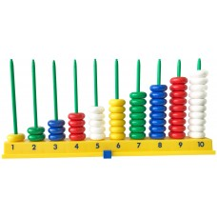  Komplektā 2 savienojami rāmīši un 20 nūjiņas ielikšanai, 200 gab. piecu krāsu kauliņi – krellītes. Sīkās motorikas attīstīšanai, šķirošanas un skaitīšanas apgūšanai. | 2
2. | Ciparu līdzsvara ierīce mini | 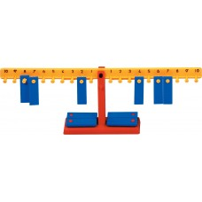  Ciparu līdzsvara ierīce piemērota, lai iepazīstinātu ar saskaitīšanu, atņemšanu, veicot salīdzinošās darbības, skaitam līdz 10. Notiek izpratnes par vienlīdzību un līdzsvaru attīstīšana. | 1
3. | Magnētiskās figūras likšanai, 47 gab. | 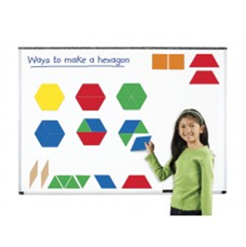  Mācību līdzeklis magnētiskajām tāfelēm. Komplektā ietilpst 47 figūras. Piemērots atšķirīgu formu, krāsu, ģeometrisko formu un simetrijas apguvei, kā arī rakstu veidošanai. | 3
4. | Morphun konstruktors ”Jaunais inženieris. Gearphunchains 320” | 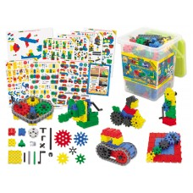  Komplektā ietilpst 320 detaļas. No detaļām ir iespējams uzbūvēt 30 atšķirīgas celtnes. Izveidot savu zobratu sistēmu un pētīt, kā tā darbojas; darba grupas attīstīšana, ievērojot instrukcijas par darba mehānisma izveidi. | 2
5. | Figūru virtene, 125 gab. | 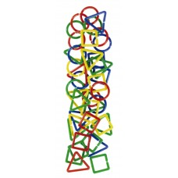  Komplektā ietilpst 125 četru krāsu, savā starpā savienojamas nelielas detaļas – trīsstūrīši, riņķīši un kvadrātiņi. Figūriņas var sašķirot, savērt virtenē atbilstoši krāsai vai figūrai. | 2
6. | Konstruktors “Savienojami zobratiņi” | 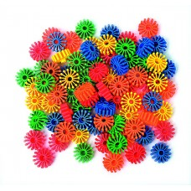  Zobratiņus ir iespējams savienot no visām pusēm, darbošanās ar tiem attīsta bērna smalko motoriku un strukturētu domāšanu. | 3
7. | Konstruktors “Gumijas puķīšu figūriņas”, 90 det. | 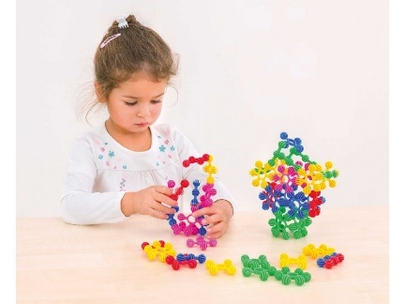  Konstruktors ar dažādu krāsu puķīšu figūriņām no gumijas. Detaļas savā starpā ir savienojamas –var uzbūvēt dažādu konfigurāciju puķu ziedus, vainagus, rakstus un var tos izmantot sižeta spēlēm. | 4
8. | Galda spēle “Figūru līdzsvars” | 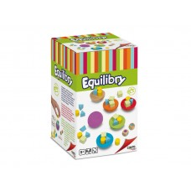  Spēle sīkās motorikas, vērīguma attīstīšanai. | 2
9. | Komplekts “Smartbox. Podziņas un odziņas+kartītes” | 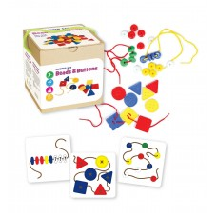  Plastmasas podziņas un krellītes vēršanai, krāsu un formu šķirošanai, skaitīšanas iemaņu apgūšanai.  Komplektā: 18 plastmasas pogas (3 dažādās krāsās un formās); 20 plastmasas krellītes (5 dažādās krāsās); 2 aukliņas un 12 kartona kartītes. | 4
10. | Magnētiskais dzīvnieka labirints | 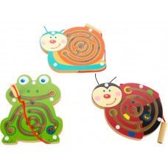  Izmanto magnētisko nūjiņu, lai aizvirzītu katru elementu ar metāla bumbiņām pa taciņu. Spēle attīsta roku un acs koordināciju, smalko motoriku un vērošanas spējas. | 2
11. | Tamburīns | 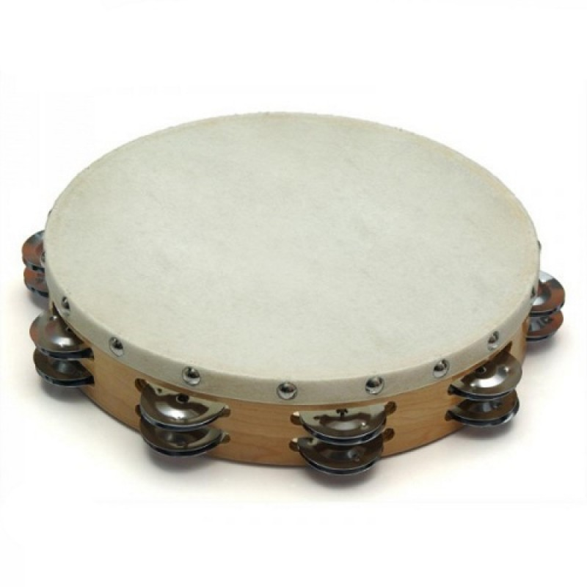 | 1
12. | Sensoriskie bloki-klucīši | 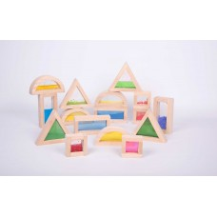  16 lielu 4 atšķirīgu formu bloki ar koka rāmjiem. Bloku dobumi aizpildīti ar dažādiem materiāliem: krāsainām smiltīm, ūdeni/ valkanu šķidrumu, krāsainām bumbiņām. Paredzēti formu, krāsu šķirošanai, dažādu materiālu vērošanai. | 2
13. | Komplekts sensorikas attīstībai “Varavīksne”, 6 gab. | 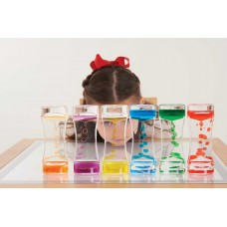  Komplektā 6 trauciņi. | 1
14. | Ceļa zīmes (bērnu) | 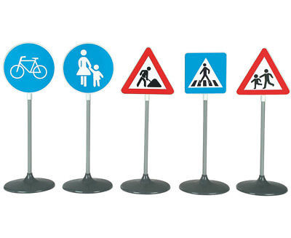 | 1
15. | Kinētiskās smiltis 5kg | 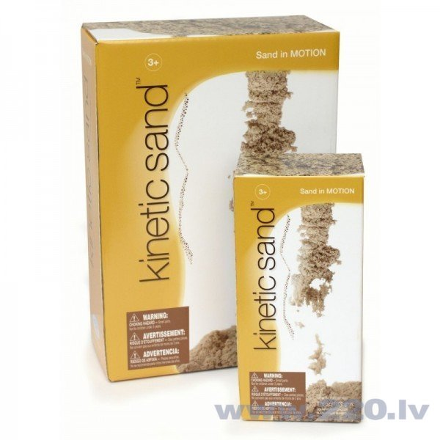 | 2
C DAĻA
I SPORTA INVENTĀRS

1. | Basketbola bumbiņas. | 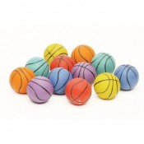  Basketbola bumbiņas diametrs 50 mm. | 6
2. | Masāžas – ortopēdijas paklājiņi | 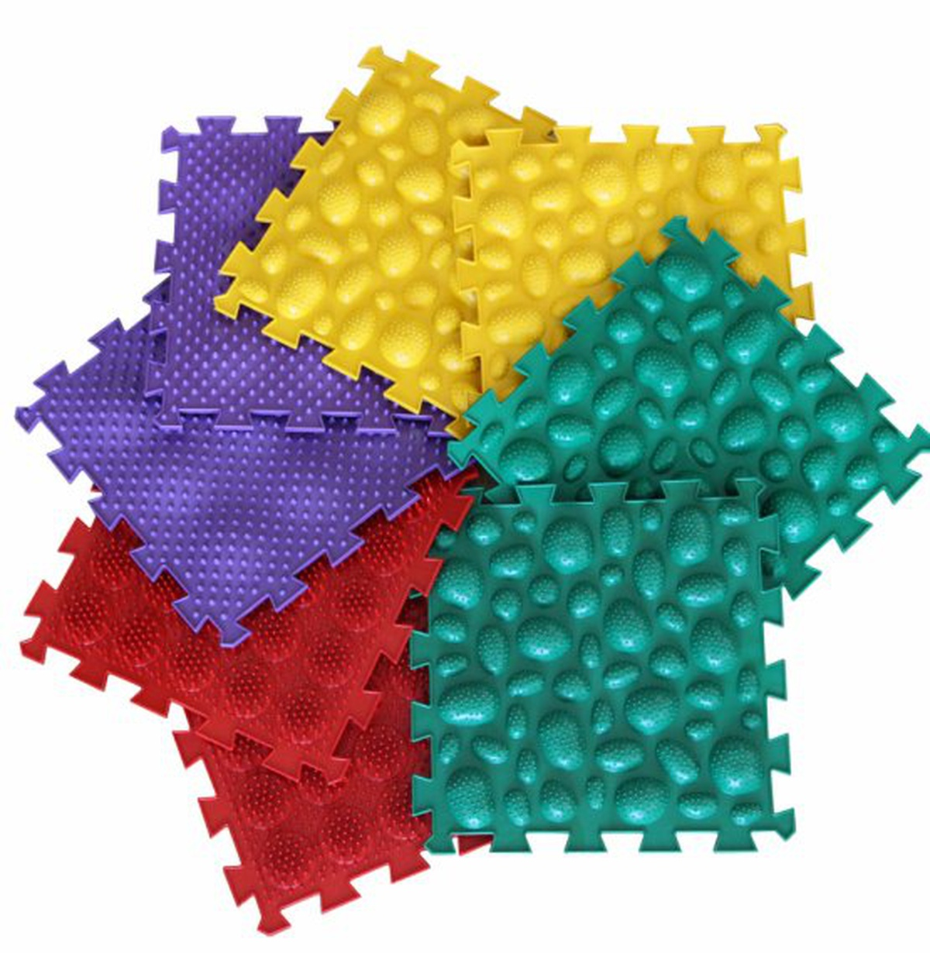 | 12 (dažādas krāsas)
3. | Tunelis | 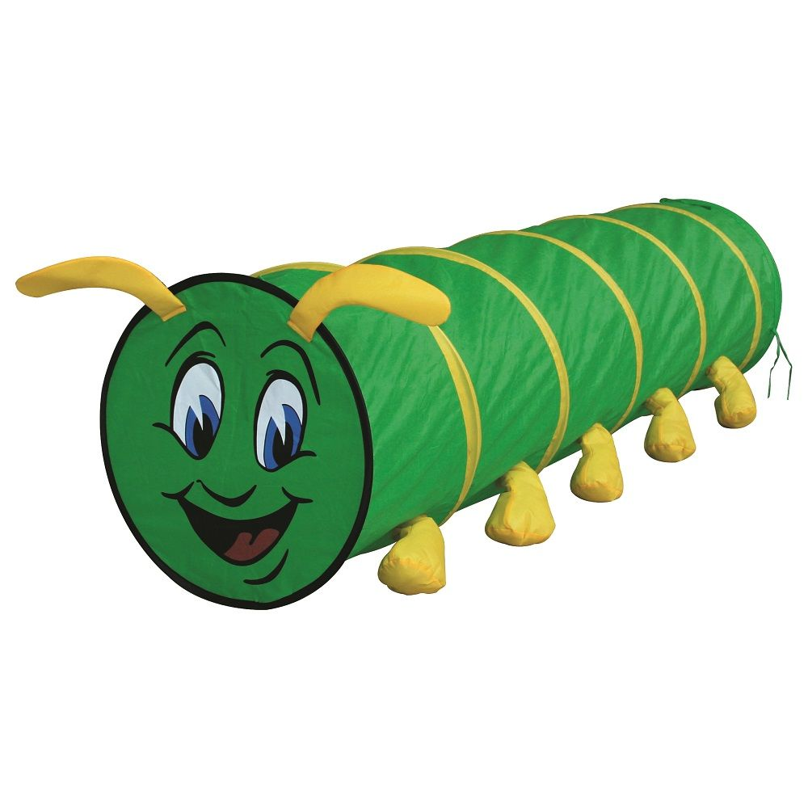 | 1
4. | Ķegļi | 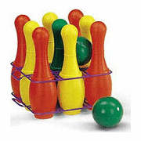 | 2
6. | Florbola nūjas | 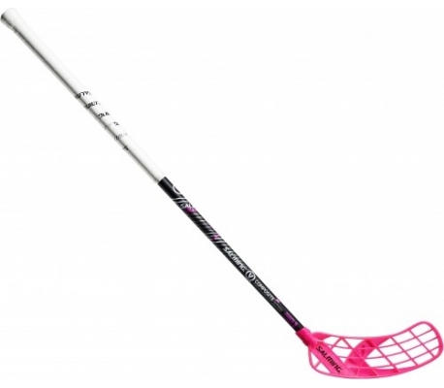 | 8 gab.
7. | Konusi | 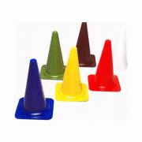 | 4gab.
8. | Bērnu volejbola tīkls | 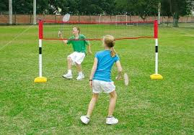 | 1
9. | Bērnu futbola vārti | 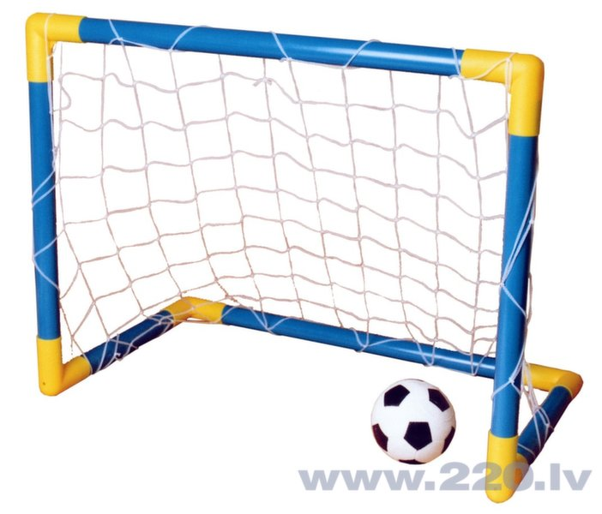 | 4
10. | Grozi bumbiņu mešanai | 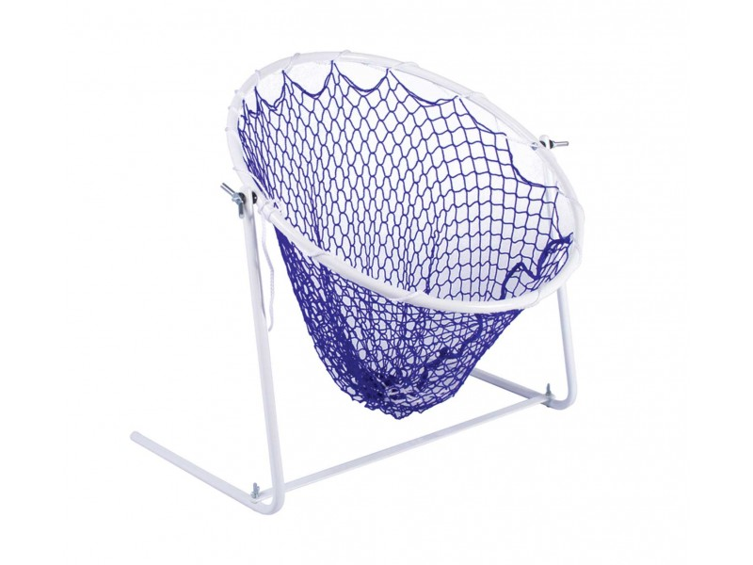 | 2
11. | Volejbola bumbas  (bērnu) | 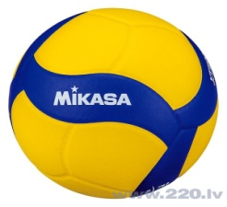 | 2
12. | Masāžas bumbiņa | 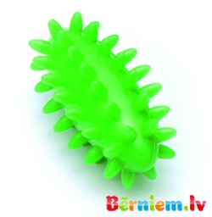 | 6
13. | Līdzsvēra pussfēra | 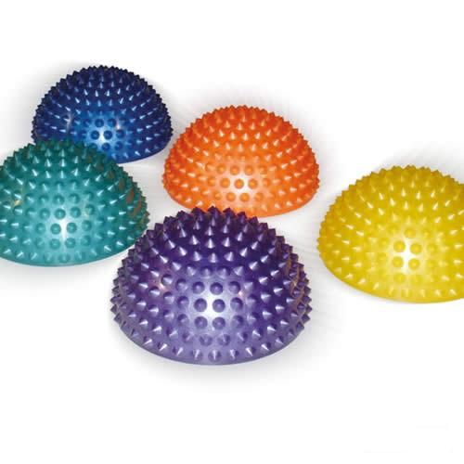 | 5gab.
14. | Regulējama barjera | 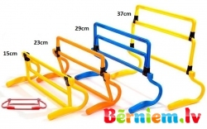 | 2
15. | Koka līdzsvara trepīte | 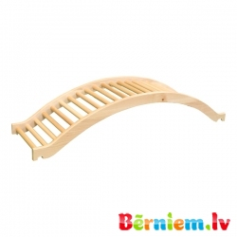 | 1
16. | Masāžas bumbiņas |  | 6
17. | Ping Pong spēle | 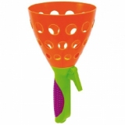 | 2

